Университет ИТМО, факультет программной инженерии и компьютерной техники
Двухнедельная отчётная работа по «Информатике»: аннотация к статье
Дата прошедшей лекции: 13.09.2023 Номер прошедшей лекции: №1 Дата сдачи: 27.09.2023

Выполнил(а) Тимошкин Р.В. , № группы P3131, оценка
^{Фамилия И.О. студента} ^{не заполнять}

Название статьи/главы книги/видеолекции
Сообразим на троих. Троичные компьютеры
ФИО автора статьи (или e-mail)  Alkash-kolyadun | Дата публикации  (не старше 2020 года)  "19" марта 2023 г. | Размер статьи  (от 400 слов)  965
Прямая полная ссылка на источник или сокращённая ссылка (bit.ly, tr.im и т. п.)
https://habr.com/ru/companies/timeweb/articles/723404/
Теги, ключевые слова или словосочетания
троичная система счисления, Сетунь, перфокарта, квантовые компьютеры
Перечень фактов, упомянутых в статье (минимум три пункта)
1. Введение троичной системы счисления выгодно тем, что экономичность хранения данных для каждого разряда выше, чем для любой другой системы счисления, так как 3 близка к «идеальному основанию» (e).
2. Самой первой троичной вычислительной машиной стала троичная счётная машина Фаулера, созданная ещё в XIX веке.
3. Первой (и по сути единственной) троичной ЭВМ стала «Сетунь», разработанная в 50-х годах в МГУ.
4. В 90-х был разработан троичный ЯП «TriINTERCAL», основанный на несимметричной троичной логике.
5. Троичная система счисления хорошо подходит для использования в квантовых компьютерах, которым как раз необходимо дополнительное значение для состояния суперпозиции.
Позитивные следствия и/или достоинства описанной в статье технологии (минимум три пункта)
- Появление значения неопределённости («0», если система симметрична), позволяющего успешно обрабатывать парадоксальные вычисления.
- Более удобное представление отрицательных значений в сравнении с двоичной системой путём инвертирования разрядов числа.
- Увеличенная скорость вычислений при пониженном объёме занимаемой памяти (исходя из предыдущего пункта).
Негативные следствия и/или недостатки описанной в статье технологии (минимум три пункта)
- Троичная система не обрела популярность из-за слишком малого числа имплементаций.
- Создание компьютеров, основанных на троичной логике технически сложнее аналогов на двоичной системе.
- На данный момент для троичных компьютеров отсутствует применение.
Ваши замечания, пожелания преподавателю или анекдот о программистах

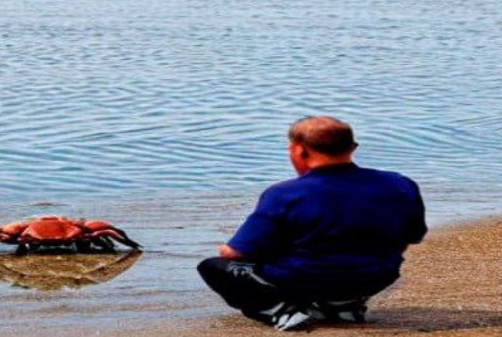
Анекдот:

Кто-то: Чтобы выучить язык, ты должен чаще общаться с носителями языка.

Те, кто учит Rust:

